- CHAPITRE IV : RÉSULTATS ET DISCUSSION
IV.1.Mise en évidence des flocs formés

Comme le montrer la figure VI.1, l’ajout de sulfate d’aluminium comme coagulant associé aux étapes de coagulation, floculation et sédimentation produit des flocs susceptibles de contenir une partie du sulfate présent dans l’effluent traité en Laboratoire
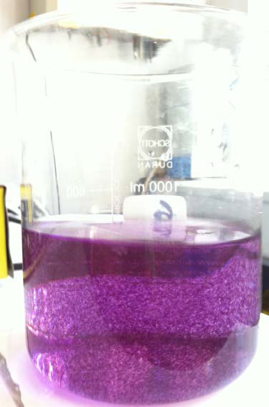

- (b)
Figure VI-7 : La solution de colorant (a) avant traitement, (b) après traitement
IV.2. Optimisation des conditions opératoires
La détermination des cinétiques de réaction ainsi que l’influence de certains paramètres physico-chimiques sur la conception et l’optimisation des systèmes industriels est une étape importante pour l’étude des cinétiques de réaction coagulation floculation de colorant en fonction de la dose du coagulant et du temps de la concentration initiale constante a été réalisée.
IV.2.1. l’influence de la concentration du coagulant
Premièrement dans le but de déterminé l’influence de la concentration du coagulant sur le colorant étudié. Nous avons établie une série d’essais, ont faisant varier les concentrations de coagulant de 0.5 à 2.5 mg L ⁻¹, ces teneurs sont celles qu’on retrouve dans la bibliographie. La teneur en colorant a été fixée à 5 mg L ⁻¹. Le volume réactionnel est de 500mL. Le pH initial est de 7.5. Les résultats obtenus sont représentés sur les Figures 8 et 9 :

Figure IV -8 : L’influence de la concentration du coagulant sur l'élimination de colorant

Figure IV- 9 : L'nfluence de la concentration de coagulant sur l'élimination du colorant pour une durée de traitement de 60 minutes.
Le temps de traitements considéré est de 60 minutes. Nous avons portées les données en fonction de la charge en coagulant utilisée. . [23] Ce type de graphe permet une meilleure visualisation des optima figure 10 et 11.
Nous pouvons constater d’après les figures qu’une décoloration est obtenue pour le colorant étudié, nous sommes constatés une meilleure élimination pour une concentration de 1.5 mg/L, ou le meilleur taux d’abattement se situe aux environs de 92% au-delà le taux d’abattement diminue.
L’influence de la vitesse d’agitation : VI.2.2.
En second lieu, nous sommes intéressés à l’étude de l’influence de la vitesse d’agitation et du temps d’agitation. Pour déterminer cette influence, nous avons établie une série d’essais, ou nous avons fait varier la vitesse d’agitation des pales du jar test de 20 à 150 tours/min.
La teneur en colorant a été fixée à 5 mgl⁻ et le volume réactionnel est de 500 ml. Le pH initial est de 7.5.

Figure VI -10 : L’influence de la vitesse d’agitation et de temps d’agitation

Figure VI -11 : L’influence de la vitesse d’agitation et de temps d’agitation

Le meilleur rendement de décoloration est obtenu à une vitesse 60 tr/min ou nous avons un degré d’élimination important de colorant ; car cette vitesse permet la formation des flocs et non leurs dégradation.
Les résultats obtenus nous montrent qu’un temps de traitement supérieur à 30 minutes n’est pas nécessaire ou un temps supplémentaire n’apporterait que des gains non significatifs.
VI.2.3.L'influence de la concentration du colorant
Pour déterminé l’influence de la concentration du coagulant sur l’élimination de différentes concentrations de colorant étudié. Nous avons établie une série d’essais, ont faisant varier les concentrations de colorant de 1 à 10 mg L⁻¹ou Le volume réactionnel est de 500 mL. Le pH initial est de 7.5. Les résultats sont représentés dans les figures 12 et :

Figure VI-12: L’influence de la concentration initiale du colorant

Figure VI -13 : L’influence de la concentration initiale du colorant
Selon les figures le meilleur résultat de la formation des flocs est obtenu à la concentration de 3 mg L⁻¹, car ce dernier est optimal pour la concentration de coagulant. Nous pouvons également constater que, pour toutes les teneurs en colorants testées, il existe toujours une dose optimale de chlorure de fer à partir de laquelle l'élimination se stabilise.

VI.2.4. L’influence du pH de la solution :
Le quatrième paramètre étudié est le pH, le taux de la formation des flocs est en fonction du pH. Pour avoir l’influence de PH de milieu on lancer une série d’essais ou an a varier les pH de la solution (acide, neutre, basique) avec les valeurs suivante 3, 7,10. La concentration de colorant a été fixé a5mg /L avec une concentration de coagulant de 1.5mg /l. Le volume réactionnel est de 500 ml

Figure VI -14 : L’influence du pH de la solution

Figure VI -15 : L’influence du pH de la solution

Selon la figure Les résultats de ces tests montrent que le meilleur rendement de la coagulation floculation est obtenu en milieu basique de la solution et le milieu neutre
L'interprétation de l'effet du pH semble être délicate en raison de la complexité du mécanisme réactionnel de la coagulation floculation qui dépend à la fois de pH et la dose et vitesse et éventuellement du caractère acido-basique du colorant suivant le pH du milieu .
Vu qu’on a utilisé un coagulant à pH basique (pH > 7), le milieu réactionnel se trouve toujours basique. On déduit que les résultats sont obtenus en pH basique et on peut expliquer cela par le fait, qu'en milieu basique la solution devient chargée positivement, ce qui favorise l'adsorption des colorants sur le coagulant.
VI.3. Caractérisation des flocs formés
La mise au point de protocoles de fonctionnalisation de surfaces est tout d’abord étroitement associée à des méthodes analytiques spécifiques qui permettent par exemple de déterminer des changements morphologiques, structuraux ou de compositions chimiques des surfaces. Ces modifications de surface induisent à leur tour différentes fonctionnalités recherchées dans ce travail de mémoire.
VI.3.1. Caractérisation par microscopie électroniques à balayage
Nous obtenons par cette méthode des informations sur le relief de l’échantillon, la morphologie des grains et leur agencement. Pour compléter cette analyse, un spectre infra rouge est exposé. Nous avons caractérisé les flocs avant et après traitement par microscopie électronique à balayage afin d’obtenir le maximum d’information sur l’état de la surface et sur l’homogénéité des flocs formés .Les figures suivantes représentent les différentes morphologies en surfaces des flocs avant et après traitement.

Figure VI -16 : Morphologie des flocs du colorant BP (a) avant traitement, (b) après traitement

- Discussion :

Nous avons caractérisé nos flocs par la microscopie électronique à balayage afin d’obtenir le maximum d’information sur l’état de surface et l’homogénéité des colorants avant et après traitement. Les images prises avant traitement montrent des cristaux fins de colorant dispersé par contre les images prises après traitement montrent la formation des flocs homogènes ce qui explique l’interaction forte entre les molécules du coagulant.

VI.3.2. Caractérisation par Spectroscopie Infra Rouge à Transformée de Fourier
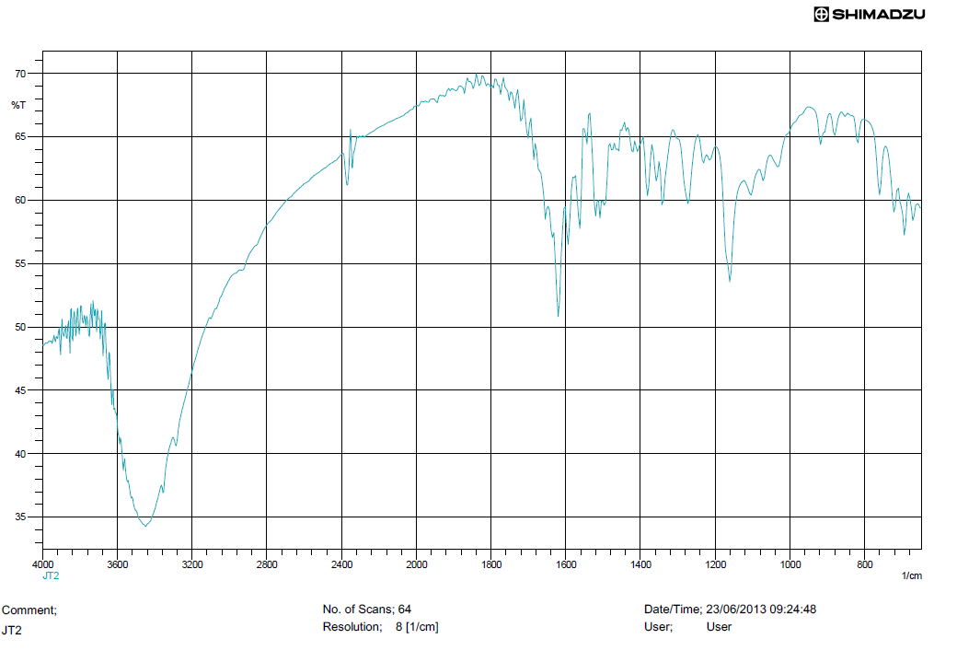
Figure VI -17: Spectre FTIR du Bleu Palanil avant et après traitement
- Discussion:

Nous remarquons la présence de tous les groupements fonctionnels des colorants dans les spectres avant traitement et l’apparition de nouvelles zones dans les spectres après traitement qui correspond aux groupements fonctionnels du coagulant.

